МКОУ «Уллугатагская СОШ»

Журнал инструктажа учащихся
по технике безопасности
в кабинете информатики

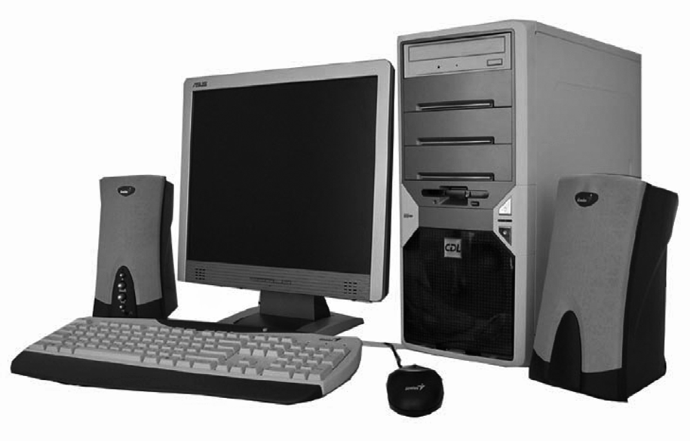

Учитель: Мирзалиев Мустафа Тагирович

2015-2016 учебный год
ОСНОВНЫЕ ПОЛОЖЕНИЯ
- К работе в кабинете информатики допускаются лица, прошедшие медицинский осмотр и полный инструктаж.
- Работать можно только на исправных компьютерах.
- Знать правила эксплуатации используемого оборудования.
- Необходимо знать порядок правильного включения и выключения оборудования.
- Перед включением общего электропитания нужно проверить исходное положение всех выключателей и выключить их, если они включены.
- Не допускать разборку аппаратуры, как во время работы, так и после нее.
- Не включать компьютеры без разрешения учителя.
- После включения компьютера проверить стабильность и четкость изображения на экране монитора.
- Длительность работы с компьютерами не должна превышать:
- для учащихся 1-х классов - 10 минут;
- для учащихся 2-5-х классов - 15 минут;
- для учащихся 6-7-х классов - 20 минут;
- для учащихся 8-9-х классов - 25 минут;
- для учащихся 10-11-х классов - при двух уроках информатики подряд, на первом - 30 мин., на втором - 20 мин., после чего на перемене выполнять специальные упражнения, снимающих зрительное утомление.
- В случае замыкания: появления искр, запаха гари, отключить электропитание и сообщить об этом учителю.
- При плохом самочувствии, появлении головной боли, головокружения и др. прекратить работу и сообщить об этом учителю.
- Запрещается трогать разъемы и соединительные кабели аппаратуры.
- Запрещается использовать воду и пенные огнетушители для тушения загоревшейся аппаратуры, так как эти средства являются проводниками тока и, следовательно, могут привести к короткому замыканию и к поражению током человека, производящего тушение.
- При возникновении пожара его надо тушить с помощью первичных средств, к которым относятся: песок, противопожарная ткань, ручные химические огнетушители (воздушно-пенные, углекислотные, бромэтиловые, порошковые) и противопожарный инвентарь.

КАБИНЕТ ИНФОРМАТИКИ
Компьютерная техника должна размещаться на специальных столах, обеспечивающих:
- угол наклона для монитора;
- ширину, достаточную для размещения всех устройств компьютера;
- достаточное расстояние (не менее 60 см.) от глаз учащихся до поверхности монитора.
Стулья, на которых должны работать учащиеся должны быть следующими:
- регулируемые по высоте сидения (учитывать рост учащихся);
- регулирующими по высоте спинки.

ПРАВИЛА ПОВЕДЕНИЯ УЧАЩИХСЯ В КАБИНЕТЕ ИНФОРМАТИКИ
- Строго выполнять правила техники безопасности и санитарно-гигиенические нормы при работе.
- Выполнять команды учителя, во время возникновения чрезвычайных ситуаций действовать по правилам, изложенным выше и обязательно обращаться к учителю.
- Не бегать, не прыгать, не драться, находясь в данном помещении.
- Приходить в кабинет без верхней одежды.
- Работать только чистыми сухими руками.
- Не размещать ни каких предметов на устройствах компьютера (мониторе, системном блоке, клавиатуре, мыши и т.д.).
- Не есть в кабинете, в том числе и за рабочими местами у компьютеров.
- За компьютером выполнять только те задания, которые предложены учителем.
- Не устанавливать никаких конфигураций в компьютере без разрешения учителя.
- Не пользоваться своими флеш-носителями и компакт-дисками, без разрешения учителя.
- Закрывать все компьютерные окна и программы перед завершением своей работы, выключением компьютера.

Соблюдение всех вышеперечисленных рекомендаций по организации учебного процесса с использованием компьютеров и технических средств обучения должно способствовать сохранению оптимального уровня работоспособности и функционального состояния организма, на протяжении всех учебных занятий в школе и полной безопасности для их жизни и здоровья.
КОМПЛЕКС УПРАЖНЕНИЙ ДЛЯ ГЛАЗ

Упражнения выполняются сидя в удобной позе, позвоночник прямой, глаза открытые, взгляд - прямо, отвернувшись от монитора.

Вариант 1

1. Взгляд направлять влево- вправо, вправо- прямо, вверх - прямо, вниз – прямо, без задержки в каждом положении. Повторить 5 раз и 5 раз в обратном направлении .
2. Закрыть глаза на счет "раз - два", открыть глаза и посмотреть на кончик носа на счет "три- четыре ".
3. Круговые движения глаз: до 5 кругов влево и вправо.

Вариант 2

1. Быстро моргать глазами в течение 15 с.
2. Закрыть глаза. Без открытия глаз, якобы посмотреть слева на счет "раз -четыре", вернуться в исходное положение. Так же посмотреть направо на счет "пять- восемь" и вернуться в исходное положение. Повторить 5 раз.
3. Спокойно посидеть с закрытыми глазами, расслабившись в течение 5 с.


КОМПЛЕКС УПРАЖНЕНИЙ ДЛЯ СНЯТИЯ МЫШЕЧНОГО НАПРЯЖЕНИЯ

Вариант 1
Исходное положение - сидя на стуле.
1. Вытащить и растопырить пальцы так, чтобы почувствовать напряжение. В таком положении задержать в течение 5 с., расслабиться, а затем согнуть пальцы. Повторить упражнение 5 раз.
2. Медленно и плавно опустить подбородок, оставаться в таком положении 2-3 с. и расслабиться.
3. Сидя на стуле, поднести руки как можно выше, затем плавно опустить их вниз, расслабить. Упражнение повторить 5 раз.
4. Переплести пальцы рук и положить их за голову, свести лопатки, оставаться в таком положении 5 с, а затем расслабиться. Повторить упражнение 5 раз.
Вариант 2
Исходное положение - сидя на стуле.
1. Сделать несколько глубоких вдохов и выдохов, потянуться на стуле, согнув руки на затылке, отклоняя голову назад и распрямляя плечи. Повторить 5 раз.
2. Сделать наклоны и повороты головы. Повторить 5 раз.
3. Сделать легкий самомассаж лица и кисти рук в течение 3-5 с.

Вариант 3
Исходное положение - стоя, ноги вместе, руки вниз.
1. Прямые руки развести в стороны ладонями вверх, сделать вдох.
2. Скрестить руки перед грудью, крепко обхватить себя плечи, повторить 5 раз.
3. Круговые движения локтями вперед в течение 5 с.
4. То же назад. Дышать равномерно.

